Нефтяные доходы России упали на 20%
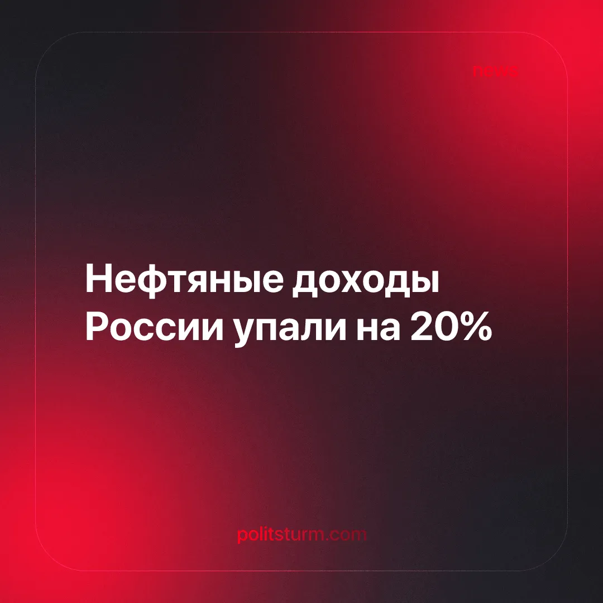

Оригинальная статья
2026-02-01
2 мин. на чтение

Ужесточение санкционного давления в 2025 году привело к закономерному результату — резкому падению сырьевой ренты российского бюджета и вынужденному уходу крупного российского капитала с международных рынков в пользу западных инвестиционных гигантов.
Детали. Согласно последним данным, доходы России от продажи нефти в 2025 году сократились на 20% по сравнению с предыдущим годом. Это произошло на фоне ужесточения контроля за соблюдением ценового потолка и расширения списка санкционированных танкеров «теневого флота».
► Разрыв в цене между эталонной маркой Brent и российской Urals в ноябре 2025 года превысил $24 за баррель, хотя в предыдущие два года держался на уровне $15. В декабре 2025 года стоимость Urals падала до $39,18 за баррель, что критически ниже заложенных в бюджет показателей.
► На этом фоне крупнейшая частная нефтяная компания России ЛУКОЙЛ объявила о продаже своих зарубежных активов (за исключением Казахстана). Покупателем выступает американская инвестиционная группа Carlyle. Сделка была заключена 29 января 2026 года, спустя несколько месяцев после попадания ЛУКОЙЛа под блокирующие санкции США.
Контекст. Ситуация с доходами 2025 года демонстрирует накопительный эффект санкционных механизмов, к которым, по заявлениям российских властей, экономика якобы «выработала иммунитет».
► В октябре 2025 года Минфин США ввел санкции против российских нефтяных компаний, что привело к усложнению расчетов и логистики. Президент РФ Владимир Путин заявлял, что сектор работает устойчиво, а вице-премьер Александр Новак указывал на переориентацию поставок. Однако статистика показывает, что «дружественные» покупатели Индия и Китай используют ситуацию для получения максимальных скидок, по сути изымая часть природной ренты в свою пользу.
► Федеральный бюджет РФ уже испытывает дефицит нефтегазовых доходов. По прогнозам Минфина, в январе 2026 года казна недополучит 231,9 млрд рублей. Дефицит бюджета за 2025 год достиг 2,6% ВВП, что в пять раз превышает плановые показатели.
Важно знать. Продажа активов ЛУКОЙЛа американской Carlyle Group — это наглядный пример централизации капитала в масштабах мирового рынка. Санкционное давление искусственно снижает стоимость активов компаний из попавших в немилость стран, позволяя крупнейшим западным финансовым группам скупать их с дисконтом.
► Падение нефтяных доходов напрямую влияет на положение рядовых россиян. Недополученная прибыль от экспорта ресурсов будет компенсироваться за счет внутренних источников: девальвации рубля (что удешевляет рабочую силу), роста налогов и цен на товары и услуги, сокращения социальных расходов бюджета (пенсии, лекарства для льготников, зарплаты в системах здравоохранения, образования и т.д.).
► Текущий кризис показывает, что в условиях империализма «суверенитет» сырьевой экономики ограничен интересами основных потребителей и владельцев финансовой инфраструктуры. Российский капитал, пытаясь сохранить прибыли, вынужден продавать активы конкурентам и перекладывает свои издержки на наёмных работников.

Оригинальная статья

